**TUTORIAL E-LEARNING RICOH**

**START DARI LUPA PASSWORD**

<https://ipeople.csod.com/login/render.aspx?id=defaultclp>

**MASUKAN DI WEB BROWSER**

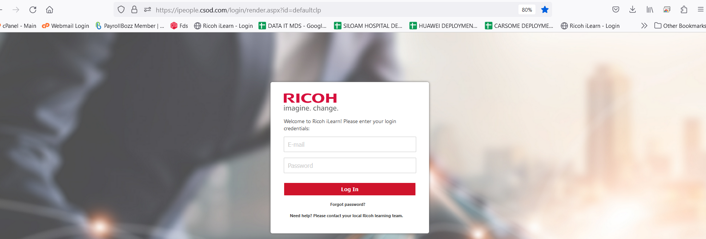

**FORGET PASSWORD**

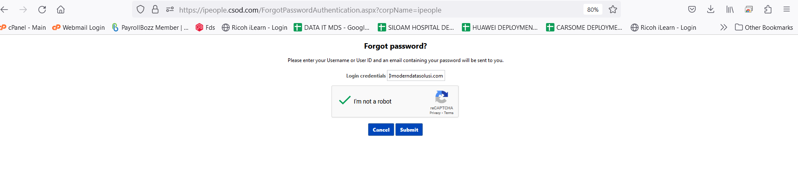

**MASUKAN EMAIL DAN**

**SUBMIT**

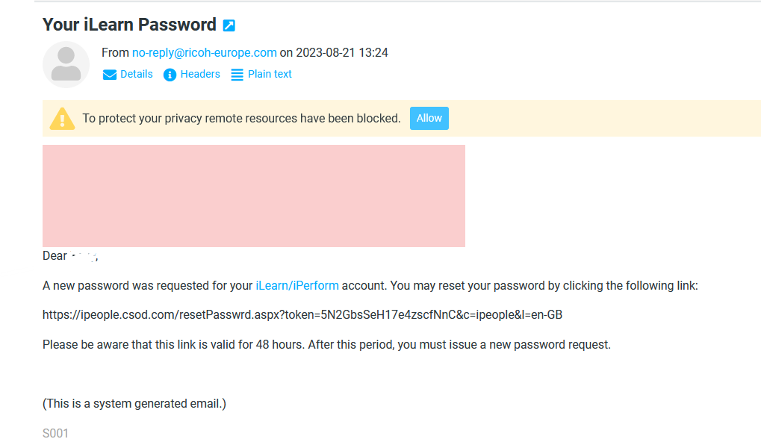

**COPY DAN MASUKAN WEB BROWSER**

**BUKA EMAIL**

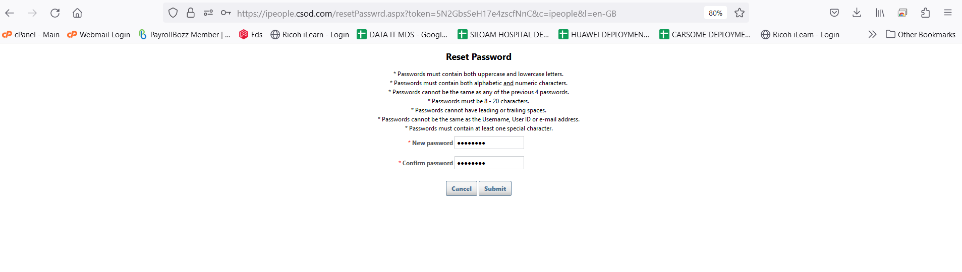

**MASUKAN PASSWORD BARU**



**MASUKAN USERNAME DAN PASSWORD**

